CORPORACIÓN MONTE ACONCAGUA

LICEO PARTICULAR MIXTO BÁSICA N°2

DEPARTAMENTO LENGUAJE

_____________________________________________________________________________________________________________

**GUÍA N° 1**

**CIENCIAS NATURALES**

|  |  |  |  |  |
| --- | --- | --- | --- | --- |
| NOMBRE:_______________________________________________________________________  CURSO:_____________ FECHA: _____________ | | Puntaje  37Pts. | % | Nota |
| **OBJETIVO DE APRENDIZAJE: Explorar y describir los diferentes tipos de materiales en diversos objetos, clasificándolos según sus propiedades (goma-flexible, plástico-impermeable) e identificando su uso en la vida cotidiana. (OA8), Observar y describir los cambios de los materiales al aplicarles fuerza, luz, calor y agua (OA9), Describir y registrar el ciclo diario y las diferencias entre el día y la noche, a partir de la observación del Sol, la Luna, las estrellas y la luminosidad del cielo, entre otras, y sus efectos en los seres vivos y el ambiente. (OA11), Describir y comunicar los cambios del ciclo de las estaciones y sus efectos en los seres vivos y el ambiente. (OA12). Desarrollar el interés por comprender el mundo que los rodea. A través de experiencias concretas, dar a conocer las características de algunos los seres vivos.** | | | | |
| **HABILIDADES: Exploran, describen, clasifican, observan, comunican, desarrollan, comprenden y conocen.** | | | | |
| **INSTRUCCIONES: Lee varias veces el texto, para responder la guía.** |  | | | |

I. Selección múltiple: Encierra en un círculo la alternativa que consideres correcta. Sólo puede ser una respuesta por pregunta. (14pts.)

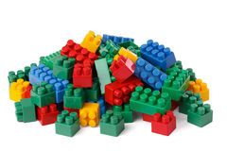1) Una propiedad del plástico es:

a) Que es difícil de romper

b) Que se rompe con facilidad si se golpea

c) Que se puede moldear fácilmente en presencia de calor

2) Un material que nos permite ver a través de él es:

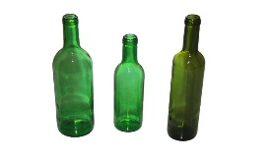a) La madera

b) El vidrio

c) El aluminio

3) El siguiente objeto está fabricado principalmente con:

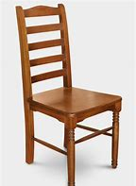

a) Vidrio

b) Plástico

) Madera

4) Son elementos asociados a la noche:

a) Luna y estrellas

b) Luna y sol

c) Sol y estrellas

5) Gracias al sol, los seres vivos:

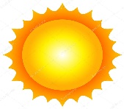

a) Reciben energía

b) Pueden dormir largas horas

c) Comparten comida

6) Una de las principales diferencias entre el día y la noche se relaciona con:

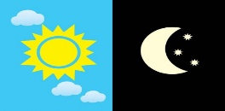a) Sensación térmica

b) Luminosidad en el cielo

c) Ambas son correctas

7) La primera etapa en el ciclo de vida de una rana es:

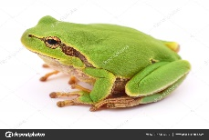a) Renacuajo

b) Huevo

c) Rana

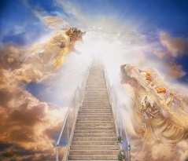8) La última etapa considerada en el ciclo de la vida es:

a) Nacimiento

b) Madurez

c) Muerte

9) La estación del año que transcurre en Chile entre el **21 de septiembre y el 21 de diciembre** es:

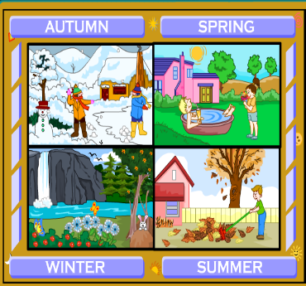a) verano

b) otoño

c) primavera

10) La estación del año caracterizada por períodos largos de lluvia y frío es:

a) invierno

b) verano

c) primavera

11.- Al cubo de hielo si le aplicamos calor se:

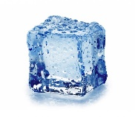a) enfría

b) calienta

c) derrite

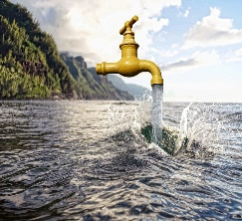12.- Si los seres vivos no tuviésemos agua, podríamos:

a) vivir

b) comer

c) morir

13.- Los seres vivos recibimos energía:

a) de la luna

b) de las estrellas

c) del sol

14.- Los seres vivos son:

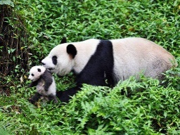

a) plantas

b) animales

c) las dos son correctas

**III. Observa los animales de la imagen.**

**1) Encierra con: (5pts)**

* Rojo los que están cubierto de pelos.
* Verde los que nacen por huevos.
* Amarillo los que se desarrollan en el vientre materno
* Azul lo que tienen escamas
* Naranja si pueden volar

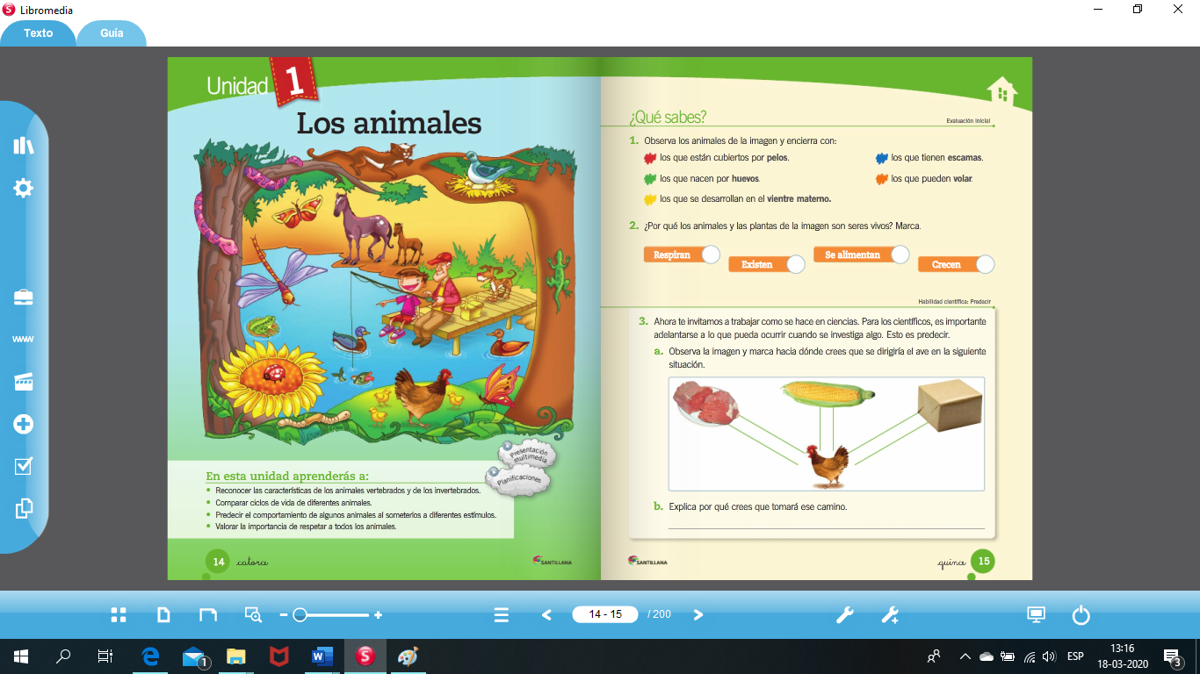

2) ¿Por qué los animales y las plantas de la imagen son seres vivos? Marca. (1pts)



3) Ahora te invitamos a trabajar como se hace en ciencias. Para los científicos, es importante adelantarse a lo que pueda ocurrir cuando se investiga algo. Esto es predecir.

1. Observa la imagen y marca hacia donde crees que se dirigirá el ave en la siguiente situación (1pts).

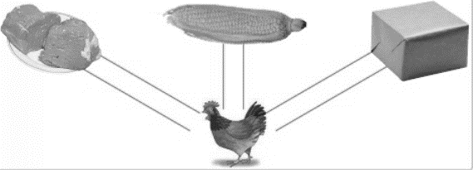

1. Explica por qué tomara ese camino. (1pts)

______________________________________________________________________________________________________________________________________________________________________

III. Observa y responde.

1. 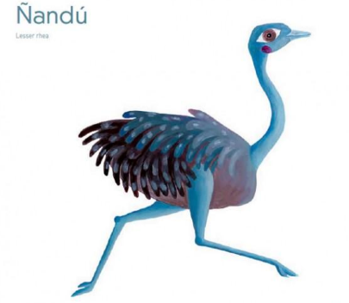Observa las siguientes ilustraciones de animales chilenos e identifica sus características observables, es decir, todo lo que ves de él. Anota debajo de cada imagen la mayor cantidad de elementos que te llamen la atención (6pts).

________________________________________________________________________________________________________________________________________________________________________________________________________________________________________________________________________________________________________________________________________________________________________________________________________________________________________________________________________________________________________________________________________________________________________________________________________________________________________________________________________________________________________________________________________________________________________________________________________________________________________________________________________________________________________________

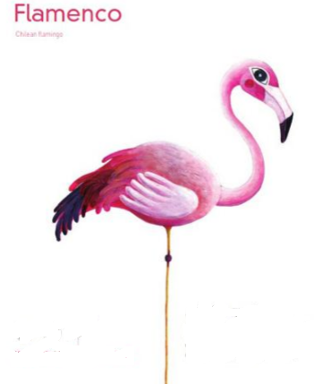

________________________________________________________________________________________________________________________________________________________________________________________________________________________________________________________________________________________________________________________________________________________________________________________________________________________________________________________________________________________________________________________________________________________________________________________________________________________________________________________________________________________________________________________________________________________________________________________________________________________________________________________________________________________________________________

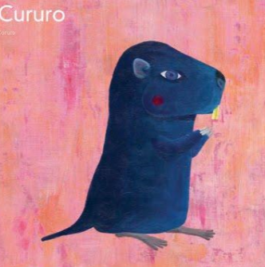

________________________________________________________________________________________________________________________________________________________________________________________________________________________________________________________________________________________________________________________________________________________________________________________________________________________________________________________________________________________________________________________________________________________________________________________________________________________________________________________________________________________________________________________________________________________________________________________________________________________________________________________________________________________________________________

2) Observa las siguientes imágenes de animales y selecciona en cada categoría sólo los que crees que viven en Chile, pintándolos con lápices de colores. (4pts)

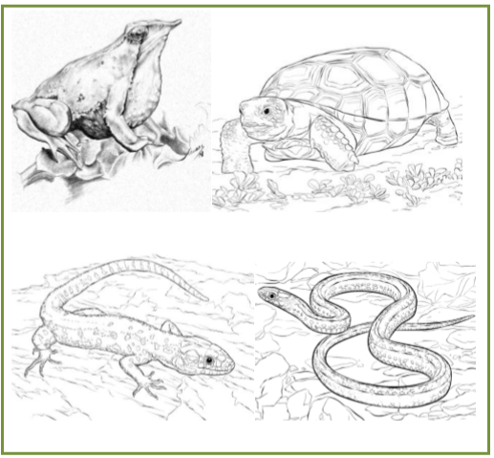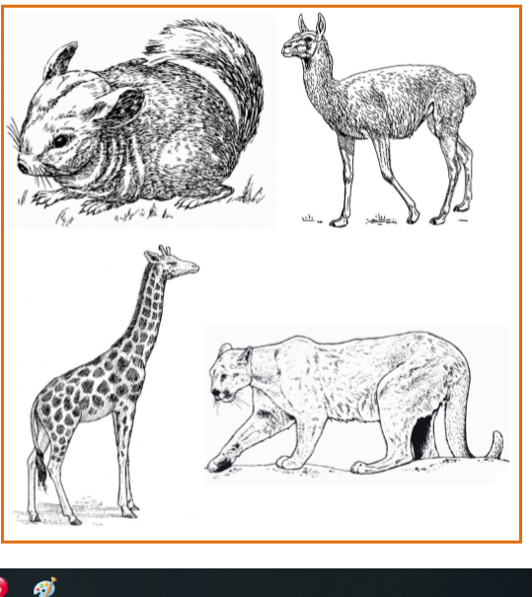

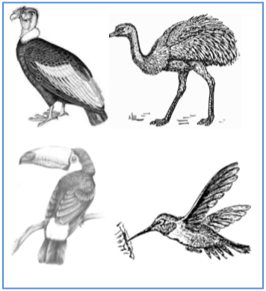

1. Selecciona un animal pintado de cada recuadro y da las razones de por qué crees que son chilenos. Lee el siguiente ejemplo para orientarte: (3pts)

“Creo que el huemul es un animal que vive en Chile, ya que tiene mucho pelo y le podría ayudar a soportar el frío del sur. Además, posee cuernos muy grandes, los que podrían servirle al huemul para esconderse de sus depredadores en el bosque”.

a) Animal 1: ____________________________________________________________________________________________________________________________________________________________________________________________________________________________________________________________________________________________________________________________________________________________________________________________________________________________________________________________________________________________________________________________________

b) Animal 2: ____________________________________________________________________________________________________________________________________________________________________________________________________________________________________________________________________________________________________________________________________________________________________________________________________________________________________________________________________________________________________________________________________

c) Animal 3: ____________________________________________________________________________________________________________________________________________________________________________________________________________________________________________________________________________________________________________________________________________________________________________________________________________________________________________________________________________________________________________________________________

3) Dibuja un animal que viva en Chile y pon especial énfasis en sus características observables que te hacen confirmar que viven en nuestro país. (2pts)

|  |
| --- |
|  |